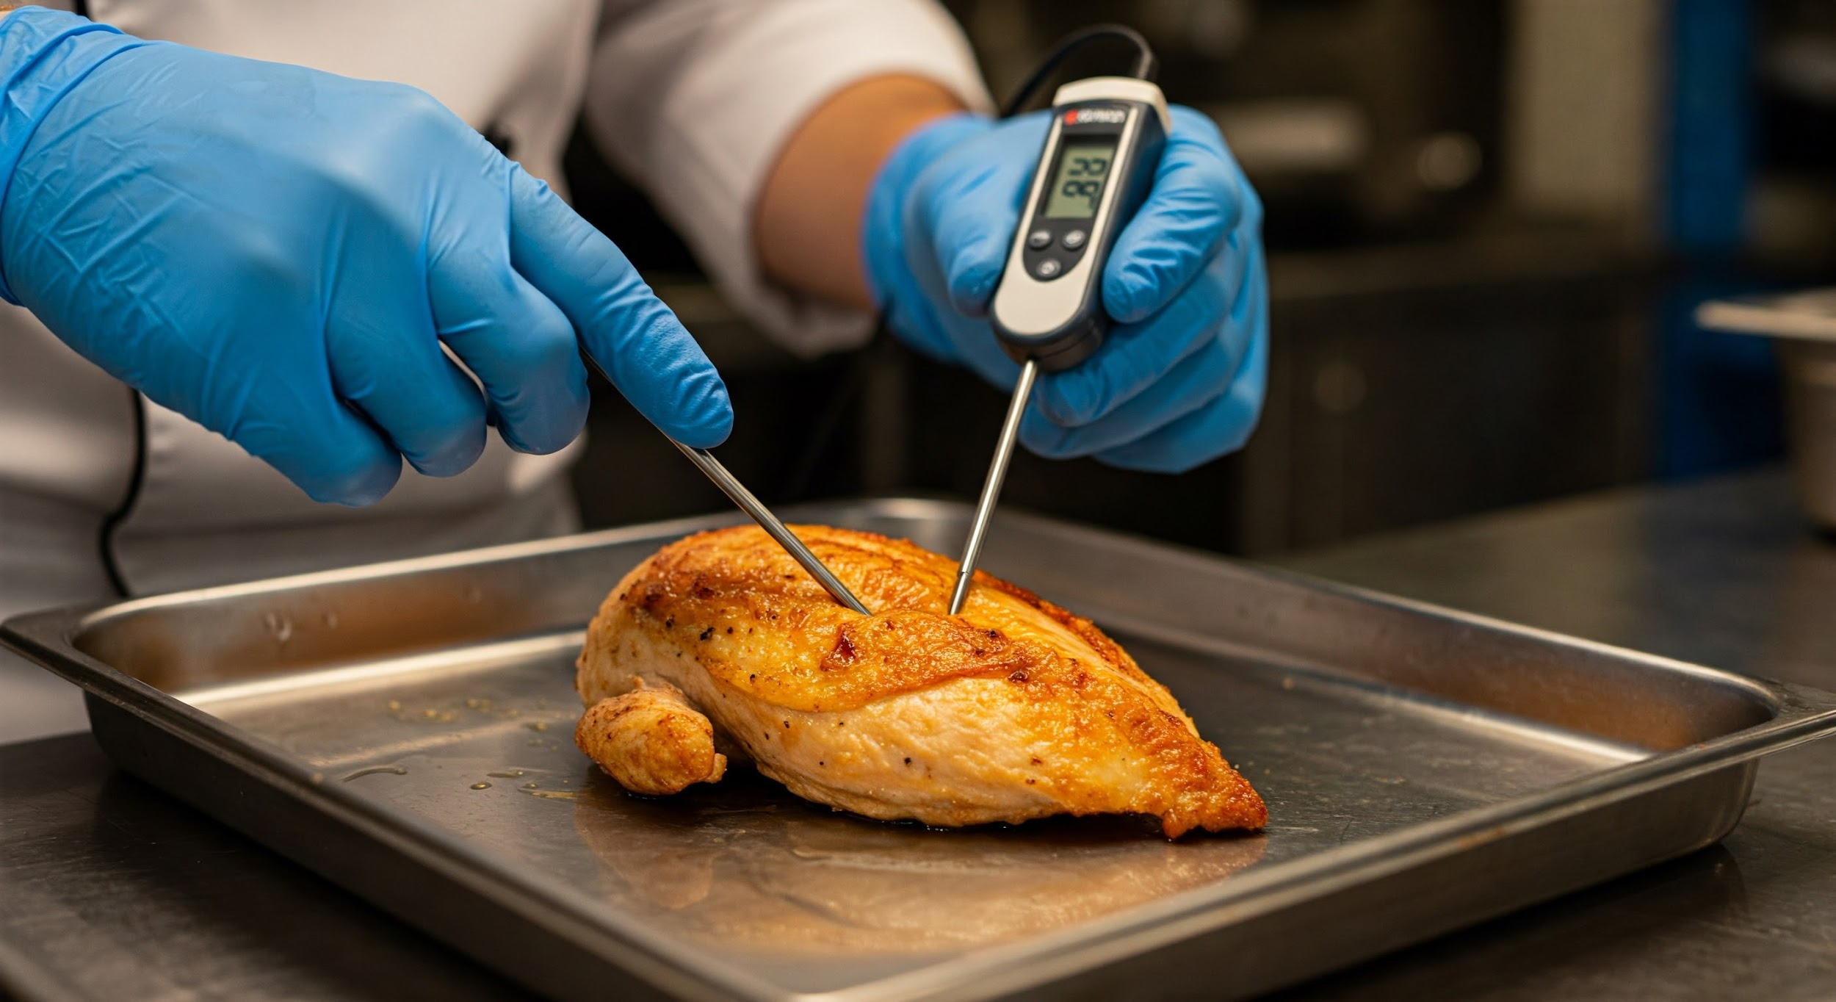

**SENARAI SEMAK KESELAMATAN MAKANAN HARIAN**

Senarai semak ini direka bentuk untuk memastikan piawaian keselamatan makanan dikekalkan setiap hari. Ia meliputi bidang utama seperti kebersihan diri, penyimpanan makanan, kawalan suhu, dan pembersihan dan sanitasi.

# **KEBERSIHAN DIRI**

1. **Mencuci tangan:**
   * + Basuh tangan dengan bersih dengan sabun dan air suam sebelum mula bekerja, selepas menggunakan tandas, selepas mengendalikan makanan mentah, selepas makan, merokok, atau minum, dan selepas menyentuh sebarang permukaan yang tercemar.
     + Gunakan pembersih tangan apabila kemudahan mencuci tangan tidak tersedia.
2. **sarung tangan:**
   * + Pakai sarung tangan semasa mengendalikan makanan sedia untuk dimakan.
     + Tukar sarung tangan dengan kerap, terutamanya selepas mengendalikan makanan mentah atau permukaan yang tercemar.
3. **Sekatan rambut:**
   * + Pakai kelambu atau topi untuk mengelakkan rambut daripada jatuh ke dalam makanan.
4. **Pakaian Bersih:**
   * Pakai pakaian bersih dan apron setiap hari.
   * Elakkan memakai barang kemas semasa bekerja dengan makanan.

# **PENYIMPANAN MAKANAN**

1. **Penyejukan:**
   * Kekalkan suhu peti sejuk pada 40°F atau lebih rendah.
   * Simpan daging mentah, ayam itik dan makanan laut di rak bawah untuk mengelakkan pencemaran silang.
   * Tutup semua bahan makanan dengan betul.
2. **Peti sejuk beku:**
   * Kekalkan suhu penyejuk beku pada 0°F atau lebih rendah.
   * Balut dan labelkan semua makanan sejuk beku dengan tarikh.
3. **Penyimpanan Kering:**
   * Simpan barangan kering di kawasan yang sejuk, kering dan berventilasi baik.
   * Simpan barang kering dari lantai dan jauh dari dinding.

# **KAWALAN SUHU**

1. **Memasak:**
   * Masak makanan mengikut suhu dalaman yang betul.
   * Gunakan termometer makanan untuk mengesahkan suhu dalaman.
2. **Penyejukan:**
   * Sejukkan makanan panas dengan cepat hingga 40°F atau lebih rendah dalam masa 4 jam.
   * Gunakan bekas cetek dan mandi ais untuk memudahkan penyejukan.
3. **Pemanasan semula:**
   * Panaskan semula makanan yang telah dimasak hingga 165°F atau lebih tinggi dalam masa 2 jam.
4. **Pencairan:**
   * Cairkan makanan beku di dalam peti sejuk, di bawah air sejuk yang mengalir, atau dalam ketuhar gelombang mikro.
   * Jangan sekali-kali mencairkan makanan pada suhu bilik.

# 

# **PEMBERSIHAN DAN SANITASI**

1. **Permukaan:**
   * Bersihkan dan bersihkan semua permukaan sentuhan makanan dengan kerap.
   * Gunakan sanitizer yang selamat untuk makanan.
2. **peralatan:**
   * Bersihkan dan sanitasi semua peralatan makanan selepas setiap penggunaan.
   * Buka peralatan untuk pembersihan menyeluruh.
3. **Lantai dan Dinding:**
   * Sapu dan mop lantai setiap hari.
   * Bersihkan dinding dan siling mengikut keperluan.

# **KAWALAN PEROSAK**

1. **Pencegahan:**
   * Simpan makanan dengan betul untuk mengelakkan tarikan perosak.
   * Tutup semua retak dan celah untuk mengelakkan kemasukan perosak.
2. **Pemantauan:**
   * Periksa tanda-tanda aktiviti perosak secara berkala.
   * Hubungi profesional kawalan perosak jika perlu.

# **PERTIMBANGAN TAMBAHAN**

1. **Alahan Makanan:**
   * Berhati-hati dengan alergen makanan biasa dan ambil langkah berjaga-jaga untuk mengelakkan pencemaran silang.
2. **Ingat Makanan:**
   * Kekal dimaklumkan tentang penarikan balik makanan dan ambil tindakan yang sewajarnya.
3. **Latihan Keselamatan Makanan:**
   * Memastikan semua pengendali makanan mendapat latihan keselamatan makanan yang betul.

Dengan mengikuti senarai semak keselamatan makanan harian ini, anda boleh membantu mencegah penyakit bawaan makanan dan memastikan keselamatan makanan yang anda sajikan.